

第12回 日本健康福祉政策学会学術大会 Chiba 2008
～ チャレンジドとともに生きるユニバーサル社会 ～

開 催 の 御 案 内

会期：2008（平成20）年11月29日（土）～30日（日）
会場：千葉大学西千葉キャンパスけやき会館
〒263-8522 千葉市稲毛区弥生町1-33
ＪＲ総武線 西千葉駅下車 徒歩５分
京成千葉線 みどり台駅下車 徒歩５分

主催：日本健康福祉政策学会
主管：千葉大学大学院医学研究院公衆衛生学（大会長：羽田 明）
後援：千葉県・千葉市・千葉県社会福祉協議会


※ちば県民保健予防基金助成事業による

事務局（問合せ先）：
千葉大学大学院医学研究院公衆衛生学（担当：石井拓磨）
〒260-8670 千葉市中央区亥鼻１－８－１
TEL：043-226-2069 FAX：043-226-2070
E-mail：kenkouchiba2008@infoseek.jp
URL：http://www.yadokarinosato.org/2008seisaku-g/
御 挨 拶

大会長 羽田 明（千葉大学大学院医学研究院公衆衛生学）

「地域ネットワークづくりを通じた健康福祉政策の提言・実践」を目指して設立された本学会の学術大会も12回目となりました。今回の開催地である千葉県は、全国に先駆け「障害のある人もない人も共に暮らしやすい千葉県づくり条例」を制定したこと、国連の「障害者の権利に関する条約」に署名した年の開催でもあることから、「チャレンジドとともに生きるユニバーサル社会」をテーマに据え、行政関係者、各種の専門家、当事者の協働を目指して開催することと致しました。
もちろん本学会は、行政、教育、企業などの様々な人材、地域住民、研究者などが参集し、現場のニーズを正確に把握して、社会変革をめざす集団ですので、期待されているフィールドは極めて多岐にわたります。例えば、平成20年度から始まった医療制度改革に基づく「特定健診・特定保健指導」へ保険者がどの様 に対応していくべきか、その他「介護・高齢者福祉」や「様々な行政施策の評価」などもとりあげ、現場で取り組んできた人材による提言や、本学会の特徴である「立場を越えた率直な議論」により、今後の連携への契機となることも期待できます。
全国の健康福祉政策の実務に関わる方々が多数参加し、研修の場としても御活用いただければ幸いです。多くの方々の参加をお待ちしております。

＜参加費＞
１．会 員 2,500円
２．非会員（行政・大学） 4,000円
３．非会員（住民・学生） 500円
※当日参加のみ（事前登録なし）
市民公開シンポジウムとコンサートは無料公開
懇親会費は別途
昼食は生協食堂が臨時開業します
大 会 日 程
☆１日目 11月29日（土）
9:00～11:30
○ワークショップ（各会場）
「高齢社会の地域作りと介護予防（仮題）」 など

12:10～12:40
○総会（大ホール）

13:00～15:00
○特別講演（大ホール）
「当事者の声を医療や行政に生かすということ（仮題）」
大熊由紀子（国際医療福祉大学大学院教授）

15:10～17:20
○ワークショップ（各会場）
「当事者の会の継続・活性化に向けた対策を考える」 など

17:30～19:30
○懇親会（会場は検討中）

☆２日目 11月30日（日）
9:00～11:30
○ワークショップ（各会場）
「親子が元気に暮らせるまちづくり ～様々な事業や活動のネットワーク化～」
「特定健診・保健指導にどう取り組むか（仮題）」
「効果の上がる教室活動の企画」 など

12:20～12:50
○コンサート（大ホール）
Smirhythm（ウィリアムズ症候群の児・者・家族と音楽仲間によるプロジェクト）

13:00～15:00
○市民公開シンポジウム（大ホール）
「チャレンジドの社会参加を実現するために（仮題）」
竹中ナミ（社会福祉法人プロップ・ステーション理事長）
古迫香枝（(株)舞浜ﾋﾞｼﾞﾈｽｻｰﾋﾞｽﾉｰﾏﾗｲｾﾞｰｼｮﾝ推進室ﾏﾈｰｼﾞｬｰ）
横山正博（千葉県健康福祉部障害福祉課副参事兼障害者計画推進室長）

＜写真展（２階展示ホール；常設）＞
「Natural Life ～ありのままで～」
JAN（Japan Albinism Network）
と植田 憲氏（千葉大学工学部デザイン研究科准教授）の御協力による
特 別 講 演
当事者の声を医療や行政に生かすということ（仮題）
11月29日（土）13:00～15:00（大ホール）
演者：大熊由紀子氏（国際医療福祉大学大学院教授）

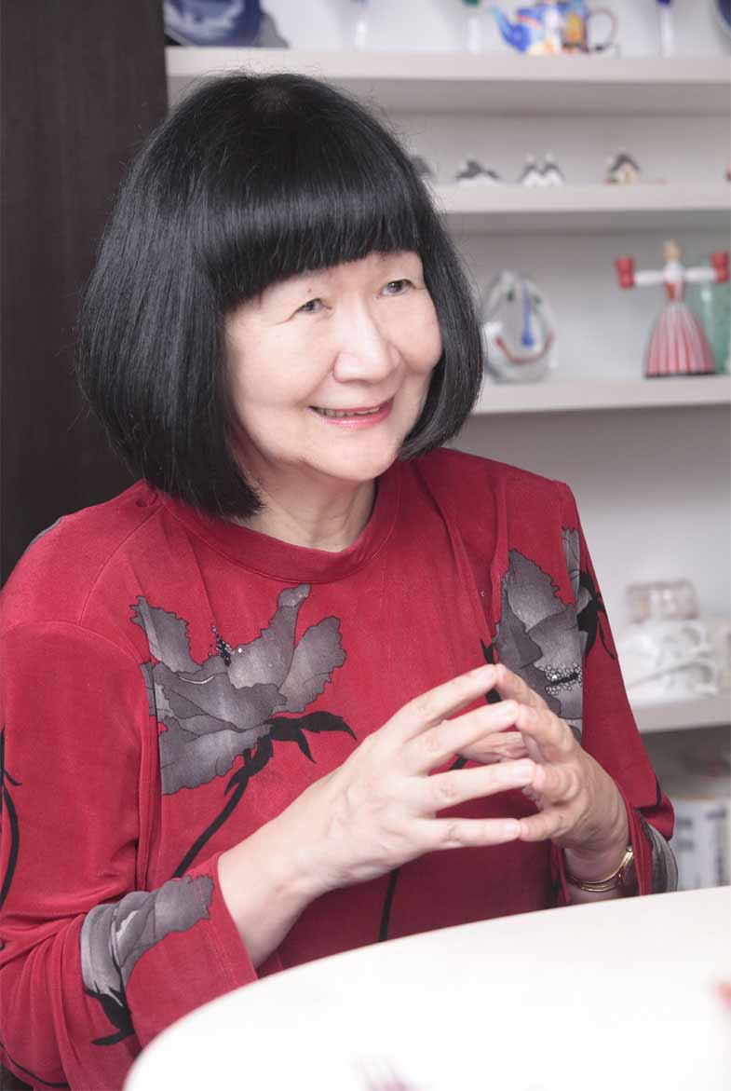

略 歴
◇ある日東京に生まれる。東京大学教養学科で科学史と科学哲学を専攻したのち、朝日新聞社に入社。科学部次長を経て、論説委員に。2001年までの17年間、主に医療、福祉、科学、技術分野の社説を担当。大阪大学大学院教授（ソーシャルサービス論）を経て、国際医療福祉大学大学院教授、千葉県参与（福祉医療政策担当）。
yuki@spa.nifty.com

◇福祉と医療・現場と政策をつなぐ「えにし」ネット http://www.yuki-enishi.com/ 志の縁結び係＆小間使い、障害者の欠格条項をなくす会共同代表など。

◇『「寝たきり老人」のいる国いない国－真の豊かさへの挑戦』、『恋するようにボランティアを－優しき挑戦者たち』、『福祉が変わる医療が変わる－日本を変えようとした７０の社説＋α』『本当の長寿社会をもとめて－市町村からの新しい波』『クローさんの愉快な苦労話－デンマーク式自立生活はこうして誕生した』（ぶどう社）、『患者の声を医療に生かす』（医学書院）、『ケアという思想』『ケアを支えるしくみ』（岩波書店）など著書多数。
演題申し込み

井戸端会議（口演）
壁新聞（ポスター発表）
既に決定済のワークショップでの発表（口演）
新たなワークショップの企画及び発表（口演） ・・・を募集します。

演題募集期間：2008（平成20）年９月30日（火）必着

申し込み方法：専用メールアドレス（kenkouchiba2008@infoseek.jp）までE-mail
にて

申し込み要領：
１．メールアドレス本文に次の項目を記載
・申し込み区分
井戸端会議（口演）・壁新聞（ポスター発表）・既に決定済のワークショップでの発表（口演－希望するワークショップ名をお書き下さい－）・新たなワークショップの企画及び発表（口演－ワークショップ名と希望時間帯をお書き下さい－）
※内容やプログラム編成の都合などにより御希望に沿えないこともあります。
・発表代表者名（及び企画代表者名）
・所属
・連絡先（〒・住所・TEL・FAX・e-mail）
・会員－非会員の区別
・演題名
・共同発表者名及び所属

２．別紙様式に沿って作成した抄録を添付（体裁変更不可）
※様式（雛形）は、大会HP（http://www.yadokarinosato.org/2008seisaku-g/）よりダウンロードできます（Windows版MS Word形式）。

３．メールタイトルを「申し込み（発表者名）」として送信

４．数日程度以内に大会事務局から受領確認メールが届きます（１週間を過ぎてもメールが届かない場合はお問い合わせ下さい）

５．演題の採否と発表日時等は2008（平成20）年10月20月（月）までに御連絡致します（期日を過ぎても連絡がない場合はお問い合わせ下さい）

注）共同発表者を含め発表者は原則として本学会員に限りますが（うち少なくとも１名は本学会員でなければなりません）、一般住民などの場合は大会事務局で別途協議させていただきます。

※その他の企画（ロビーでの掲示や配布など）も可能な範囲で対応致します。大会事務局までお問い合わせ下さい。
会場（けやき会館）へのアクセス
JR総武線 西千葉駅下車 徒歩５分 京成電鉄 みどり台駅下車 徒歩５分

主要ターミナルからはJR総武線 西千葉駅からお越しいただいた方が便利です。

東京駅より
１．JR総武線快速（下り、千葉方面行き）で稲毛駅まで（約40分）
２．稲毛駅で下車し総武線各駅停車（下り、千葉方面行き）に乗り換え
３．１駅目（２分）の西千葉駅下車

羽田空港より
１．京浜急行電鉄で品川へ（エアポート快特で20分）
２．品川からJR横須賀線・総武線快速（東京・千葉方面行き）に乗り換え
３．稲毛駅で下車（約50分）し総武線各駅停車（下り、千葉方面行き）に乗り換え
４．１駅目（２分）の西千葉駅下車

西千葉駅、みどり台駅からけやき会館への道順は下図をご参照下さい。

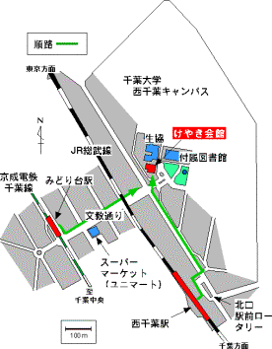

※交通・宿泊は学会では斡旋致しません。各自手配願います。

